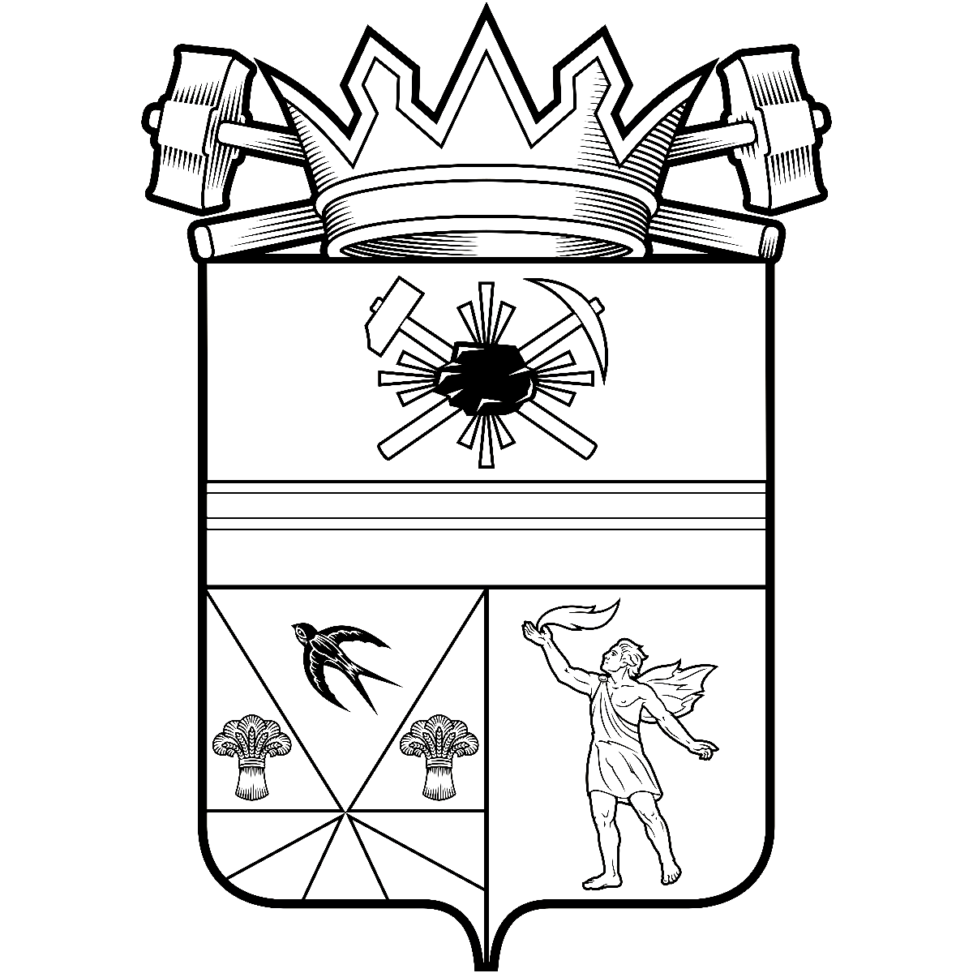

КЕМЕРОВСКАЯ ОБЛАСТЬ – КУЗБАСС

СОВЕТ НАРОДНЫХ ДЕПУТАТОВ
ЛЕНИНСК-КУЗНЕЦКОГО МУНИЦИПАЛЬНОГО ОКРУГА
ПЕРВОГО СОЗЫВА
РЕШЕНИЕ
 |  | от | 25.09.2025 | № | 209
г. Ленинск-Кузнецкий
 | О предложении кандидатуры в состав территориальной избирательной комиссии города Ленинск-Кузнецкий
В связи с началом формирования территориальной избирательной комиссии города Ленинск-Кузнецкий, на основании статьи 26 Федерального закона от 12.06.2002 № 67-ФЗ «Об основных гарантиях избирательных прав и права на участие в референдуме граждан Российской Федерации», статьи 11 Закона Кемеровской области от 07.02.2013 № 1-ОЗ «Об избирательных комиссиях, комиссиях референдума в Кемеровской области – Кузбассе», в соответствии с Методическими рекомендациями о порядке формирования территориальных, окружных и участковых избирательных комиссий, утвержденными постановлением Центральной избирательной комиссии Российской Федерации от 15.03.2023 № 111/863-8 «О Методических рекомендациях о порядке формирования территориальных, окружных и участковых избирательных комиссий», Совет народных депутатов Ленинск-Кузнецкого муниципального округа
р е ш и л:
1. Предложить Избирательной комиссии Кемеровской области – Кузбасса назначить членом территориальной избирательной комиссии города Ленинск-Кузнецкий с правом решающего голоса кандидатуру Кулешовой Татьяны Викторовны, 15.07.1984 года рождения, начальника отдела правового обеспечения и муниципальной службы Совета народных депутатов Ленинск-Кузнецкого муниципального округа.
2. Направить настоящее решение в Избирательную комиссию Кемеровской области – Кузбасса с приложением письменного согласия на назначение членом территориальной избирательной комиссии города Ленинск-Кузнецкий и требуемых документов для выдвижения кандидатуры.
3. Контроль за исполнением настоящего решения возложить на председателя Мандатной комиссии Совета народных депутатов Ленинск-Кузнецкого муниципального округа первого созыва Конева М.В.
4. Настоящее решение вступает в силу с момента принятия.

Председатель Совета народных депутатов Ленинск-Кузнецкого муниципального округа | Е.А. Артемов

И.о. главы Ленинск-Кузнецкого муниципального округа | Р.Р. Ибрагимова

